OPIS DO PROJEKTU KONCEPCYJNEGO
KONCEPJCA UKŁADU KOMUNIKACYJNEGO RYNKU W SZAMOTUŁACH

ZAKRES OPRACOWANIA

- UKŁAD CIĄGÓW KOŁOWYCH
- UKŁAD CIĄGÓW PIESZYCH
- UKŁAD PLACÓW
- UKŁAD ZIELENI
- LOKALIZACJA MIEJSC PARKINGOWYCH
- ALTERNATYWNE SPOSOBY PROWADZENIA RUCHU

STANU ISTNIEJĄCEGO

AKTUALNIE PRZESTRZEŃ RYNKOWA SŁUŻY GŁÓWNIE CELOM RUCHU KOŁOWEGO, KOMUNIKACJI I PARKOWANIA.
BRAK W NIEJ MIEJSCA I PRZESTRZENI DLA PIESZYCH, MIEJSC DO ODPOCZYNKU ORAZ PROWADZENIA HANDLU I REKREACJI POZA OBRĘBEM BUDYNKÓW.

PROBLEMY

- BRAK USYSTEMATYZOWANEJ PRZESTRZENI RUCHU KOŁOWEGO
- DŁUGIE PRZEJŚCIA DLA PIESZYCH (MAKSYMALNIE 28 m DŁUGOŚCI)
- NIEWIELKA PRZESTRZEŃ DLA RUCHU PIESZEGO
- BRAK PRZESTRZENI PUBLICZNYCH W FORMIE PLACÓW, SKWERÓW, MIEJSC NA „OGRÓDKI LETNIE”, ITP.
- BRAK PRZESTRZENI ZIELONYCH
- MARGINALNE POTRAKTOWANIE MIEJSC WAŻNYCH DLA LOKALNEJ SPOŁECZNOŚCI: MIEJSCE PAMIĘCI EGZEKUCJI MIESZKAŃCÓW OTOROWA, KRZYŻ, ZEGAR.
- NIEWYKORZYSTANA PRZESTRZEŃ ULIC WEWNĘTRZNYCH RYNKU: ŚREDNIA I RYNKOWA.
- NIEWYKORZYSTANA PRZESTRZEŃ ULIC PRZY RYNKOWYCH: UL. KRÓTKA
- NIEUPORZĄDKOWNA SYTUACJA PARKINGOWA
- BRAK DWUKIERUNKOWEGO DOSTĘPU DO SZPITALA POWIATOWEGO
- BRAK USYSTEMATYZOWANEGO MIEJSCA DLA PRZYSTANKU KOMUNIKACJI MIEJSKIEJ
- BRAK WYSTARCZAJĄEJ LICZBY MAŁEJ ARCHITEKTURY W POSTACI ŁAWEK
ZAŁOŻENIA PROJEKTOWE

KONCEPCJA ZAKŁADA USYSTEMATYZOWANIE URBANISTYCZNEJ PRZESTRZENI RYNKU.
- UPORZĄDKOWANIE RUCHU KOŁOWEGO
- WYZNACZENIE CIĄGÓW PIESZYCH
- UTWORZENIE PRZESTRZENI PUBLICZNYCH W POSTACI: PLACÓW, SKWERÓW, OBSZARÓW ZIELENI
- UPORZĄDKOWANIE I UZUPEŁNIENIE ISTIEJĄCEJ ZIELENI WYSOKIEJ
- PODKREŚLENIE MIEJSC WAŻNYCH DLA LOKALNEJ SPOŁECZNOŚCI: MIEJSCE PAMIĘCI EGZEKUCJI MIESZKAŃCÓW OTOROWA, KRZYŻ, ZEGAR.
- PRZYWRÓCENIE POMINKA ŚW. JANA NEPOMUCENA
- WPROWADZENIE W PRZESTRZEŃ RYNKU POMINIKA PARY SZAMOTULSKIEJ
- AKTYWIAZACJA PRZESTRZENI WEWNĄTRZ RYNKU W OBRĘBIE
UL .ŚREDNIEJ I RYNKOWEJ
- AKTYWIZACJA UL. KRÓTKIEJ
- WPROWADZENIE W PRZESTRZEŃ RYNKU ELEMENTÓW MAŁEJ ARCHITEKTURY: FONTANNA, ŁAWKI, DONICE, KOSZE NA ŚMIECI, SŁUPKI WYGRADZAJĄCE, WIATY PRZYSTANKOWE, TABLICE OGŁOSZENIOWE, STOJAKI ROWEROWE
- UPORZĄDKOWANIE MIEJSC PARKINGOWYCH, MIEJCA POSTOJU KOMUNIKACJI MIEJSKIEJ, POSTOJU TAKSÓWEK ORAZ PARKINGÓW DLA ROWERÓW
- WPROWADZENIE DWUKIERUNKOWEGO DOJAZDU DO SZPITALA POWIATOWEGO

UPORZĄDKOWANIE RUCHU KOŁOWEGO, UPORZĄDKOWANIE MIEJSC PARKINGOWYCH, MIEJCA POSTOJU KOMUNIKACJI MIEJSKIEJ, POSTOJU TAKSÓWEK ORAZ PARKINGÓW DLA ROWERÓW

UPORZĄDKOWANIE RUCHU

KONCEPCJA ZAKŁADA OPTYMALIZACJE DOTYCHCZASOWEGO PRZEBIEGU RUCH. GŁÓWNYMI ZAŁOŻENIAMI SĄ:
- WYZNACZENIE JEDNOZNACZNEJ PRZESTRZENI DLA SAMOCHODÓW W POSTACI DWUPASMOWEJ JEZDNI SZEROKOŚCI 5 m, PRZEBIEGAJĄCEJ WZDŁUŻ ZEWNĘTRZNYCH PIERZEI RYNKU.
- LIKWIDACJA RUCHU OKÓLNEGO PORZEZ WYŁĄCZENIE Z RUCHU FRAGMENTU W POŁUDNIOWEJ CZĘŚCI RYNKU POMIĘDZY ULICAMI RATUSZOWĄ I DWORCOWĄ
- WPROWADZENIE MOŻLIWOŚCI RUCHU DWUKIERUNKOWEGO ULICAMI KS.PIOTRA SKARGI I SUKIENNICZĄ
- ODDZIELENIE W MIEJSCACH NEWRALGICZNYCH KOMUNIKACJI KOŁOWEJ OD PIESZEJ SŁUPKAMI ODGRADZJĄCYMI

PARKINGI

WZDŁUŻ PROJEKTOWANEJ JEZDNI ZOSTANĄ ZLOKALIZOWANE MIEJSCA PARKINGOWE DLA SAMOCHODÓW OSOBOWYCH (Z UWZGLĘDNIENIEM MIEJSC DLA OSÓB NIEPEŁNOSPRAWNYCH), ZGODNIE Z TABELĄ NR 1 I ZAŁĄCZONYMI RYSUNKAMI.

STAN ISTNIEJĄCY | STAN PROJEKTOWANY
PIERZEJA PÓŁNOCNA  - 27 MIEJSC POSTOJOWYCH  (W TYM 2 MIEJSCA DLA OSÓB NIEPEŁNOSPRAWNYCH) | PIERZEJA PÓŁNOCNA  - 48 MIEJSC POSTOJOWYCH  (W TYM 6 MIEJSCA DLA OSÓB NIEPEŁNOSPRAWNYCH)
PIERZEJA WSCHODNIA  - 35 MIEJSC POSTOJOWYCH  (W TYM 3 MIEJSCA DLA OSÓB NIEPEŁNOSPRAWNYCH) | PIERZEJA WSCHODNIA  - BRAK
PIERZEJA POŁUDNIOWA  - 23 MIEJSC POSTOJOWYCH  (W TYM 5 MIEJSC DLA OSÓB NIEPEŁNOSPRAWNYCH) | PIERZEJA POŁUDNIOWA  - BRAK
PIERZEJA ZACHODNIA  - 23 MIEJSC POSTOJOWYCH | PIERZEJA ZACHODNIA  - 50 MIEJSC POSTOJOWYCH  (W TYM 4 MIEJSC DLA OSÓB NIEPEŁNOSPRAWNYCH)
UL. SUKIENNICZA  - 9 MIEJSC POSTOJOWYCH | UL. SUKIENNICZA  - BRAK
OGÓLEM 117 MIEJSC PARKINGOWYCH | OGÓLEM 108 MIEJSC PARKINGOWYCH

POSTÓJ KOMUNIKACJI MIEJSKIEJ

KONCEPCJA ZAKŁADA UTRZYMANIE LOKALIZACJI MIEJSCA POSTOJU POJAZDÓW KOMUNIKACJI MIEJSKIEJ. W RAMACH OPRACOWANIA ZOSTAŁA WYZNACZONA ZATOCZKA PARKINGOWA DLA WYŻEJ WYMIENIONYCH POJAZDÓW WRAZ Z WIATAMI PRZYTANKOWYMI.

POSTÓJ TAKSÓWEK

Z UWAGI NA ZMIANĘ ORGANIZACJI RUCHU PRZENIESIENIU ULEGA LOKALIZACJA POSTOJU DLA TAKSÓWEK, NOWE MIEJSCE POSTOJU ZLOKALIZOWANE JEST NA ULICY RATUSZOWEJ BEZPOŚREDNIO PRZY RYNKU.

PARKINGI DLA ROWERÓW

NA PŁYCIE RYNKU LOKALIZUJE SIĘ DWA MIEJSCA POSTOJU DLA ROWERÓW:
- W PÓŁNOCNO ZACHODNIEJ CZĘŚCI RYNKU PRZY WJEŹDZIE NA RYNEK Z ULICY WRONIECKIEJ
- W POŁUDNIOWO ZACHODNIEJ CZĘŚCI RYNKU PRZY TOALETACH MIEJSKICH

WYZNACZENIE CIĄGÓW PIESZYCH, UTWORZENIE PRZESTRZENI PUBLICZNYCH W POSTACI: PLACÓW, SKWERÓW, OBSZARÓW ZIELENI. UPORZĄDKOWANIE I UZUPEŁNIENIE ISTIEJĄCEJ ZIELENI WYSOKIEJ, PODKREŚLENIE MIEJSC WAŻNYCH DLA LOKALNEJ SPOŁECZNOŚCI, PRZYWRÓCENIE POMINKA ŚW. JANA NEPOMUCENA, AKTYWIAZACJA PRZESTRZENI WEWNĄTRZ RYNKU W OBRĘBIE UL .ŚREDNIEJ I RYNKOWEJ, AKTYWIZACJA UL. KRÓTKIEJ, WPROWADZENIE W PRZESTRZEŃ RYNKU ELEMENTÓW MAŁEJ ARCHITEKTURY.

KONCEPCJA PRZEWIDUJE STWORZENIE PRZESTRZENI PRZYJAZNEJ DLA OSÓB PIESZYCH, POZWALAJĄCEJ NA BEZPIECZNE PORUSZANIE SIĘ W OBRĘBIE PŁYTY RYNKU BEZ BARIER ARCHITEKTONICZNYCH. PROJEKT NIE ZAKŁADA RÓŻNIC WYSOKOŚCI POMIĘDZY CIĄGAMI PIESZYMI I KOŁOWYMI.

WYZNACZENIE CIĄGÓW PIESZYCH

PLANUJE SIĘ UTRZYMANIE ISTNIEJĄCEJ KOMUNIKACJI PIESZEJ WZDŁUŻ ZEWNĘTRNYCH I WEWNĘTRZNYCH PIERZEI RYNKU ORAZ STWORZENIE DODATKOWEJ PRZESTRZENI PIESZEJ O ZRÓŻNICOWANEJ SZEROKOŚCI WZDŁUŻ WEWNĘTRZNYCH PIERZEI RYNKU. UTRZYMANE ZOSTAJĄ DOTYCHCZASOWE MIEJSCA PRZEJŚĆ DLA PIESZYCH, JEDNAK Z UWAGI NA ZMNIEJSZENIE SZEROKOŚCI JEZDNI ULEGŁY ONE SKRÓCENIU DO DŁUGOŚCI 5 m, CO ZNACZNIE USPRAWNI RUCH I WPŁYNIE NA BEZPIECZEŃSTWO PRZECHODNIÓW.

UTWORZENIE PRZESTRZENI PUBLICZNYCH W POSTACI: PLACÓW, SKWERÓW, OBSZARÓW ZIELENI, PODKREŚLENIE MIEJSC WAŻNYCH DLA LOKALNEJ SPOŁECZNOŚCI, PRZYWRÓCENIE POMINKA ŚW. JANA NEPOMUCENA, AKTYWIAZACJA PRZESTRZENI WEWNĄTRZ RYNKU W OBRĘBIE UL .ŚREDNIEJ
I RYNKOWEJ, AKTYWIZACJA UL. KRÓTKIEJ.

WZDŁUŻ WEWNĘTRZNYCH PIERZEI RYNKU ZOSTANĄ UTWORZONE STREFY,
W KTÓRYCH BĘDZIE MOŻLIWOŚĆ LOKALIZACJI PRZESTRZENI HANDLOWEJ - „OGRÓDKI LETNIE” (STANOWI TO NAWIĄZANIE DO HISTORYCZNYCH PRZESTRZENI HANDLOWYCH ZLOKALIZOWANYCH W OBRĘBIE RYNKU)
I REKREACYJNEJ. W TRZECH NAROŻNIKACH RYNKU ZOSTANĄ UTWORZONE PLACE:
- NAROŻNIK POŁUDNIOWO WSCHODNI: PLAC REKREACYJNY Z MIEJSCEM NA SCENE, PRZEPORWADZANIE FESTYNÓW I IMPREZ OKOLICZNOŚCIOWYCH.
- NAROŻNIK PÓŁNOCNO WSCHODNI: PLAC PRZY KRZYŻU
- NAROŻNIK PÓŁNOCNO ZACHODNI: PLAC PRZY ZEGARZE WRAZ Z PRZYWRÓCONYM POMNIKIEM ŚW. JANA NEPOMUCENA.
- NAROŻNIK POŁUDNIOWO ZACHODNI: TOALETY MIEJSKIE, PLAC Z POMNIKIEM PARY SZAMOTULSKIEJ
- CZĘŚĆ POŁUDNIOWA:NA OSI UL DWORCOWEJ FONTANNA W PŁASZCZYŹNIE POSADZKI W KSZTAŁCIE WIDOKU RYNKU Z LOTU PTAKA

PROPONOWANE PLACE POZA FUNKCJĄ REKREACYJĄ MAJĄ NA CELU PODKREŚLENIE I WYZNACZENIE W PRZESTRZENI MIEJSCA DLA WAŻNYCH ELEMENTÓW ZNAJDUJĄCYCH SIĘ I PLANOWANYCH NA RYNKU TAKICH JAK: ZEGAR, KRZYŻ, PRZYWRÓCONY POMNIK ŚW. JANA NEPOMUCENA, POMIK PARY SZAMOTULSKEJ.

PRZED TABLICĄ UPAMIĘTNIAJĄCĄ EGZEKUCJE MIESZKAŃCÓW OTOROWA ZOSTANIE STWORZONY PLACZ FONATNNĄ Z ŁAWKAMI W OTOCZENIU ZIELENI W DONICACH.

ULICE WEWNĘTRZNE RYNKU, UL. ŚREDNIA I RYNKOWA ORAZ PRZYRYNKOWA
UL. KRÓTKA , ZYSKAJĄ CHARAKTER PIESZO JEZDNI Z OGRANICZONYM DOSTĘPEM DLA SAMOCHODÓW POPRZEZ ZASTOSOWANIE AUTOMATYCZNYCH SŁUPKÓW ODGRADZAJĄCYCH. NA SKRZYŻOWANIU ULIC ŚREDNIEJ I RYNKOWEJ
I FRAGMENCIE DZIAŁEK PRYWATNYCH ZAPROPONOWANO UTWORZENIE SKWERU WYPOCZYNOKWEGO Z ŁAWKAMI. ZAKŁADA SIĘ RÓWNIEŻ POSZERZENIE PRZY UDZIALE DZIAŁKI PRYWATNEJ FRAGMENTU ULICY KRÓTKIEJ W CELU STWORZENIE PRZESTRZENI WYPOCZYNKOWEJ LUB POD LOKALIZACJĘ OGRÓDKA MOŻLIWEJ GASTRONOMII.

PRZESTRZEŃ PIESZA ZOSTANIE ODSEPAROWANA OD PRZESTRZENI PARKINGÓW ORAZ DRÓG KOŁOWYCH ZA POMOCĄ ŁAWEK, DONIC, KOSZY NA ŚMIECI ORAZ SŁUPKÓW ODGRADZAJĄCYCH.

UPUPORZĄDKOWANIE I UZUPEŁNIENIE ISTIEJĄCEJ ZIELENI WYSOKIEJ

W KONCEPCJI PROPONUJE SIĘ UTRZYMANIE ISTNIEJĄCYCH DRZEW W LINI CIĄGÓW PIESZYCH PIERZEI ZEWNĘTRZNYCH. ZIELEŃ ZOSTANIE PODDANA FORMOWANIU ORAZ UZUPEŁNIONA O NOWE DRZEWA W NAWIĄZANIU DO HISTORYCZNEGO UKŁADU ZIELENI RYNKOWEJ. DODATKOWO W PRZESTRZEŃ RYNKU WPROWAZONE ZOSTANĄ DRZEWA I KRZEWY W OTOCZENIU WEJŚCIA DO TOALET.

ELEMENTY MAŁEJ ARCHITEKTURY

W PRZESTRZEŃ RYNKU WPROWADZONĘ ZOSTANĄ NOWE ELEMENTY MAŁEJ ARCHITEKTURY W POSTACI:

- ŁAWKI – PROSTA FORMA STWORZONA Z POŁĄCZENIA ELEMENTÓW KAMIENNYCH LUB BETONU ARCHITEKONICZNEGO I DREWNIANYCH
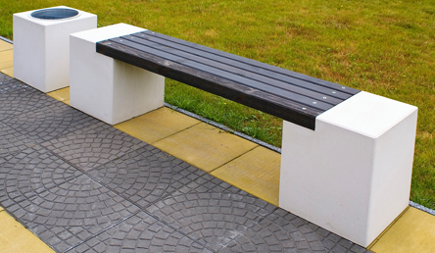

- DONICE – PROSTA FORMA Z ELEMENTÓW KAMIENNYCH LUB BETONU ARCHITEKONICZNEGO
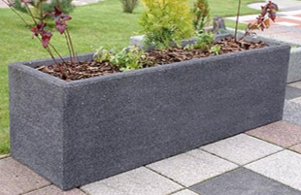

- KOSZE NA ŚMIECI - PROSTA FORMA STWORZONA Z ELEMENTÓW KAMIENNYCH LUB BETONU ARCHITEKONICZNEGO
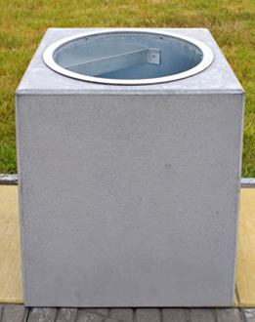

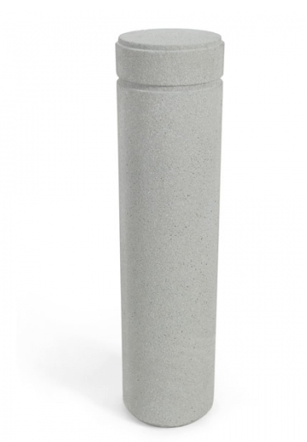
- SŁUPKI WYGRADZAJĄCE – PROSTA FORMA STWORZONA Z ELEMENTÓW KAMIENNYCH LUB BETONU ARCHITEKONICZNEGO

- STOJAKI ROWEROWE – ZE STALI NIERDZEWNEJ LUB CZARNEJ MALOWANEJ PROSZKOWO NA KOLOR STAL MŁOTKOWA
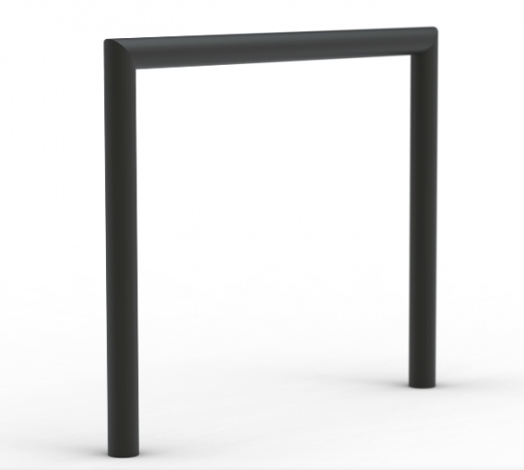

- WIATY PRZESTANKOWE – HISTORYZUJĄCA W FORMIE ZE STALI CZARNEJ OCYNKOWANEJ MALOWANEJ POSZKOWO NA KOLOR STAL MŁOTKOWA Z ZADASZENIEM Z POLIWĘGLANU LITEGO ORAZ DREWNIANĄ ŁAWKĄ.
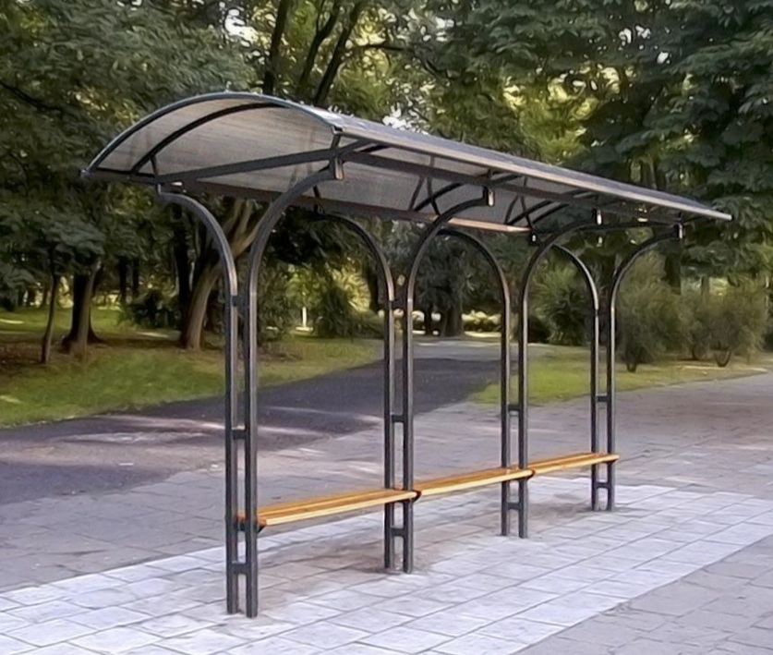

- OŚWIETLENIE DROGOWE – ZLOKALIZOWANE WZDŁUŻ PIERZEI ZEWNĘTRZNYCH, LATARNIE O WYSOKOŚCI 6 m, W FORMIE NAWIĄZUJĄCYCH DO ISTNIEJĄCYCH LAMP NA WEWNĘTRZNEJ PIERZEI RYNKU.
- OŚWIETLENIE ULICZNE – ZLOKALIZOWANE WZDŁUŻ WEWNĘTRZNYCH PIERZEI RYNKU, ISTNIEJĄCE LAMPY O WYSOKOŚCI OK. 3 m.

NAWIERZCHNIE

NA PŁYCIE RYNKU PLANUJE SIĘ CZTERY RODZAJE NAWIERZCHNI:
- NAWIERZCHNIA DRÓG KOŁOWYCH I PARKINGÓW – STAROBRUK – ODZYSKANA KOSTKA Z ISTNIEJĄCEJ NAWIERZCHNI RYNKU, LINIE PARKINGOWE ORAZ PRZEJŚCIA DLA PIESZYCH WYKONANE Z NOWEJ KOSTKI O CIEMNIEJSZYM ODCIENIU.
- NAWIERZCHNIA CIĄGÓW PIESZYCH – PŁYTY GRANITOWE O WYMIARACH 200x200 cm, W KOLORZE JASNO SZARYM
- NAWIERZCHNIA PLACÓW I LOKALIZACJI PRZESTRZENI HANDLOWO- REKREACYJNEJ – PŁYTY GRANITOWE O WYMIARACH 100x100 cm, W KOLORZE CIEMNO SZARYM
- NAWIERZCHNI UTWARDZEŃ PIESZOJEZDNYCH – PŁYTY GRANITOWE O WYMIARACH 50x50 cm, W KOLORZE JASNO SZARYM

BILANS POWIERZCHNI
NAWIERZCHNIA | PRZYBLIŻONA ILOŚĆ W m²
STAROBRUK (KOSTKA ODZYSKANA Z NAWIERZCHNI RYNKU) | 6200,00
PŁYTY 200 x 200 cm | 4404,00
KOSTKA BRUKOWA 20 x 20 cm | 2901,00

ALTERNATYWNE SPOSOBY PROWADZENIA RUCHU

PROPONUJE SIĘ TRZY ALTERNATYWNE ROZWIĄZANIA PROWADZENIA RUCHU NA OBSZARZE RYNKU W SZAMOTUŁACH. ROZWIĄZANIA TE MAJĄ NA CELU OSTATECZNĄ LIKWIDACJĘ RUCHU NA TERENIE RYNKU.
ALTERNATYWY MOŻNA WPROWADZAĆ W SPOSÓB ETAPOWY.
OPCJONALNIE DROGI PROWADZENIA RUCHU MOGĄ BYĆ UŻYTKOWANE JAKO UZUPEŁNIENIE PROPONOWANEGO UKŁADU KOMUNIKACJI W OBRĘBIE RYNKU.
W KAŻDEJ Z PROPOZYCJI ZAKŁADA SIĘ MOŻLIWOŚĆ WPROWADZENIA DODATKOWEJ DROGI DOJAZDU NA TEREN SZPITALA POPRZEZ WPROWADZENIE WJAZDU WZDŁUŻ RZEKI SAMY ZLOKALIZOWANEGO PRZED BUDYNKIEM POCZTY POLSKIEJ.

ALTERNATYWA NR 1

ZMIANA POLEGA NA WYŁĄCZENIU Z RUCHU KOŁOWEGO WSCHODNIEJ CZĘŚCI RYNKU I POPROWADZENIE RUCHU ULICAMI KS. PIOTRA SKARGI ORAZ SUKIENNICZĄ W SPOSÓB JEDNOKIERUNKOWY W KIERUNKU ULICY POZNAŃSKIEJ. ZACHOWANA ZOSTAJE MOŻLIWOŚĆ RUCHU ULICĄ SUKIENNICZĄ W SPOSÓB DWUKIERUNKOWY DLA KARETEK POGOTOWIA. ZMIANA NIE POWODUJE ZMNIEJSZENIA ILOŚCI MIEJSC PARKINGOWYCH NA OBSZARZE RYNKU.

ALTERNATYWA NR 2

ZMIANA POLEGA NA WYŁĄCZENIU Z RUCHU KOŁOWEGO WSCHODNIEJ I PÓŁNOCNEJ CZĘŚCI RYNKU I POPROWADZENIE RUCHU ULICAMI KS. PIOTRA SKARGI, SUKIENNICZĄ, POZNAŃSKĄ ORAZ KOŚCIELNĄ W SPOSÓB JEDNOKIERUNKOWY W KIERUNKU ULICY BRACI CZESKICH. ZACHOWANA ZOSTAJE MOŻLIWOŚĆ RUCHU ULICĄ SUKIENNICZĄ W SPOSÓB DWUKIERUNKOWY DLA KARETEK POGOTOWIA. ZMIANA POWODUJE ZMNIEJSZENIE ILOŚCI MIEJSC PARKINGOWYCH NA OBSZARZE RYNKU O 48 MIEJSC PARKINGOWYCH.

ALTERNATYWA NR 3

ZMIANA POLEGA NA WYŁĄCZENIU Z RUCHU KOŁOWEGO WSCHODNIEJ, PÓŁNOCNEJ I ZACHODNIEJ CZĘŚCI RYNKU.
POPROWADZENIE RUCHU ULICAMI KS. PIOTRA SKARGI, SUKIENNICZĄ, POZNAŃSKĄ ORAZ KOŚCIELNĄ W SPOSÓB JEDNOKIERUNKOWY W KIERUNKU ULICY BRACI CZESKICH. ZACHOWANA ZOSTAJE MOŻLIWOŚĆ RUCHU ULICĄ SUKIENNICZĄ W SPOSÓB DWUKIERUNKOWY DLA KARETEK POGOTOWIA ORAZ ULICAMI KOSCIELNĄ I KAPŁAŃSKĄ W KIERUNKU UL. RATUSZOWEJ.
ZMIANA POWODUJE ZMNIEJSZENIE ILOŚCI MIEJSC PARKINGOWYCH NA OBSZARZE RYNKU O 108 MIEJSC PARKINGOWYCH ORAZ LIKWIDACJĄ RUCHU KOŁOWEGO NA OBSZARZE RYNKU POZA CZĘŚCIĄ PIERZEI POŁUDNIOWEJ.

